# 

PROYECTO DE ADMINISTRACIÓN DE SERVICIOS DE RED BAJO LINUX

**Profesora:** Msig. Adriana Collaguazo Jaramillo

**Grupo # 2**

**Elaborado por:**

* Emilio Ponce Alvarado
* Jonathan Yagual Peredo
* Angelo Yagual Cobos

SERVIDOR DE GOOGLE CACHÉ PARA RÁPIDA NAGEVACIÓN

# RESUMEN EJECUTIVO

Un cliente para realizar una petición debe hacerlo mediante un servidor Proxy, el cual para llegar a la nube de internet debe pasar por un router que se encarga de las peticiones al servidor de Internet.

Se debe configurar un cortafuego evitando que el cliente no evite al servidor proxy (no vaya directamente al router que da acceso a internet).

El cortafuego, cliente y servidor Proxy pertenecen a una red Interna. La red LAN incluye todos dispositivos mencionados anteriormente además un ordenador adicional que configure correctamente el cortafuego.

# DESCRIPCIÓN DEL PROBLEMA

Los usuarios pueden experimentar problemas al intentar cargar y navegar sobre un sitio web cuando la red de internet se encuentra congestionada, ya sea por un creciente número de solicitudes hacia un servidor o un plan de internet limitado en cuanto a velocidad por parte de un ISP.

En este proyecto se busca desarrollar un servidor de proxy-caché para crear copias instantáneas de páginas web en un servidor basado en Linux para agilizar la velocidad de carga de un sitio web en los clientes pertenecientes a una red local simulada.

# OBJETIVOS ESPECÍFICOS

Crear un servidor de proxy-caché utilizando Ubuntu Server para la obtención de una respuesta más rápida de navegación.

Montar un cortafuego mediante un router que impida que las peticiones del cliente siempre pase el por el servidor proxy.

Guardar los resultados de navegación en una memoria cache o disco duro para tener un registro de las páginas visitadas.

# FUNCIONAMIENTO DEL PROTOTIPO

El funcionamiento del proyecto consiste en que el cliente (VM Ubuntu) realizará una petición hacia el servidor caché (CentOS server), el cual una vez que le llegue la petición, realizará la petición a los servidores de internet a través del router, además para que el cliente no se salte el servidor caché, se configura el router para que únicamente permita los accesos desde la ip desde CentOS server, de esta forma se optimiza el acceso al internet porque cargará más rápido a las páginas que ya se habían cargado con anterioridad.

No obstante, todo este proceso es transparente para el cliente, lo único que notará es el menor tiempo que le toma para cargar cualquier página que ya haya frecuentado.

# QUE SE VA A CONSTRUIR PARA LA RESOLVER EL PROBLEMA

El proyecto consta de un servidor caché, un cliente que realiza peticiones mediante el navegador web, un router que nos permitirá acceder a internet, un cortafuego para que el cliente no evite al servidor caché. Además constara de otro ordenador para configurar el cortafuego.

Se va a virtualizar el router, el servidor con Ubuntu server y el cliente con Ubuntu Mate.

# HARDWARE / SOFTWARE

Los componentes de Hardware a utilizar son:

* 1 laptop – W10

Los componentes de Software a utilizar son:

* Oracle VM Virtual Box
* Ubuntu cliente
* Squid3
* CentOS 8 (Servidor)

# EXPLICACION PASO A PASO DE LA IMPLEMENTACION

1. Instalar un Administrador de Máquinas virtuales.
2. Instalar Ubuntu Server, Ubuntu Mate, maquina con sistema operativo Linux para el router del cortafuego.
3. Instalar Squid en el servidor Ubuntu.
4. Configurar Squid en archivo squid.conf.
5. Aquí definimos un localnet, permita acceder a localnet, el puerto por donde vamos a escuchar 3128, la cantidad de memoria caché a utilizar y por ultimo poner que se utilice el disco duro como caché.
6. Crear una estructura en /var/spool/squid para usar disco duro.
7. Acceder al router del Cortafuego a través del ordenador propio (Yendo al navegador e ingresando la IP del router).
8. Configurar cortafuego en la página.
9. Configurar el cliente (Ubuntu Mate) en su navegador el proxy en forma manual.
10. Finalmente entrar en el navegador a alguna página.
11. Para comprobar podemos revisar los archivos cache.log o Access.log donde estará guardada nuestras conexiones que hemos realizado por el cliente.

# DIAGRAMA DEL DISEÑO DEL PROYECTO

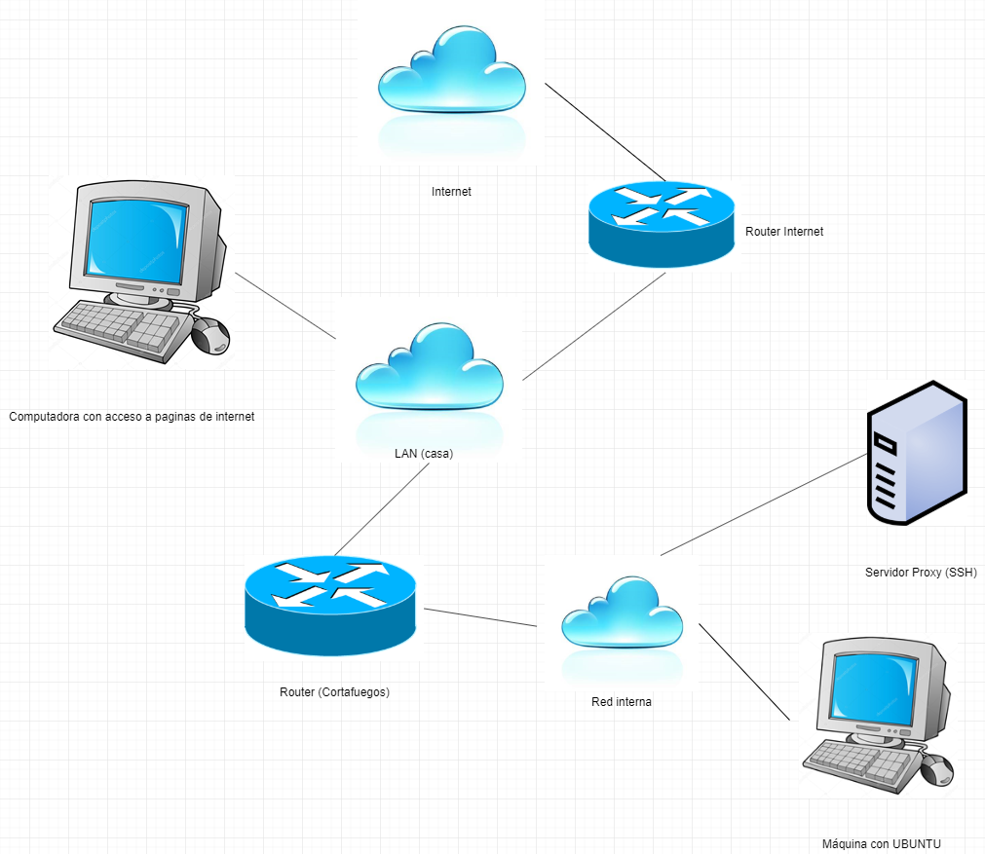

# MODELO ENTIDAD-RELACION

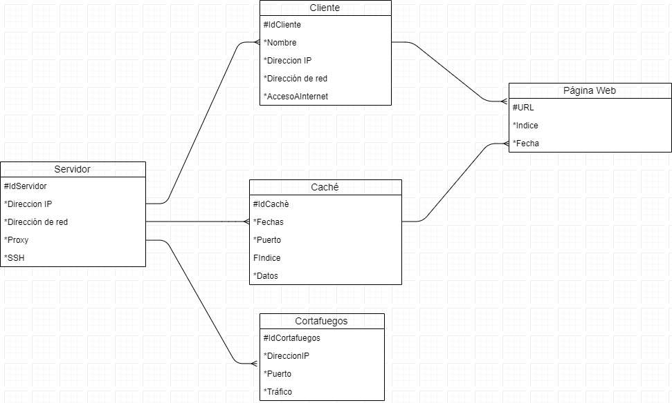

# DIAGRAMA DEL FUNCIONAMIENTO DEL PROYECTO

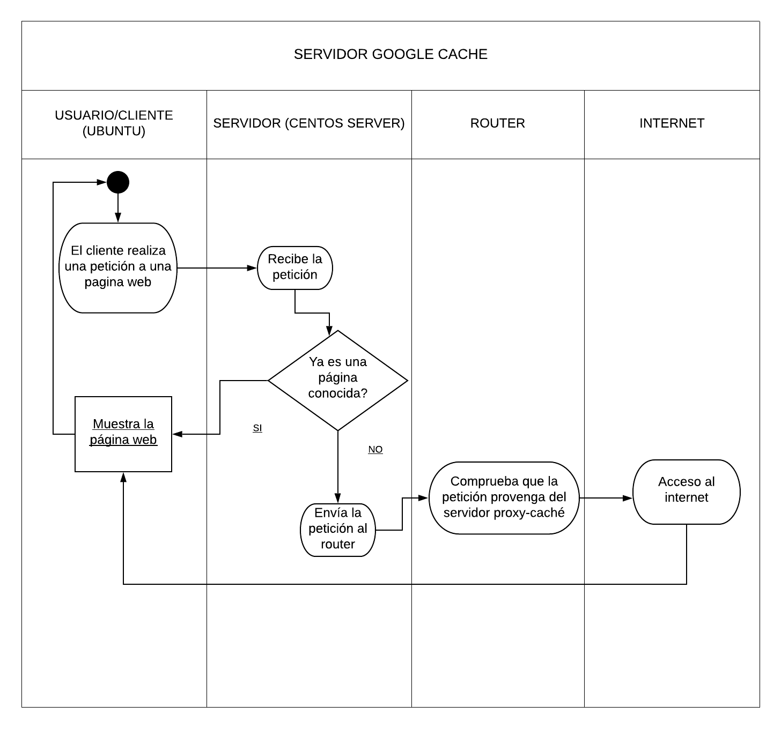

DIAGRAMA DE CASOS

DIAGRAMA DE DESPLIEGUE

EXPLICACIÓN DEL CODIGO CON COMENTARIOS.

ANALISIS PRESUPUESTO

CONCLUSIONES

Bibliografía:

* Luz S. (2011) ***Caché web (servidor proxy) ¿Qué es y cómo funciona?*** Obtenido en: <https://www.redeszone.net/2011/01/16/cache-web-servidor-proxy-que-es-y-como-funciona/>
* Fireware help ***Usar un servidor proxy de Caché. Obtenido en:*** <https://www.watchguard.com/help/docs/help-center/es-419/Content/es-419/Fireware/proxies/http/http_caching_proxy_server_c.html?TocPath=Controlar%20el%20Tr%C3%A1fico%20de%20Red%7CServidores%20Proxy%7CAcerca%20del%20Proxy%20HTTP%7C_____20>